咸宁市电子招投标交易平台系统

招标代理、投标人
用户操作手册

咸宁市公共资源交易中心
2020年10月

目 录
第一章 系统基础介绍 4
1、系统介绍 4
1.1、系统概述 4
1.2、硬件要求 4
1.3、软件要求 4
2、系统介绍 5
2.1、系统登录界面 5
2.2、系统环境配置 6
第二章 招标代理（招标人） 12
1、系统注册及页面介绍 12
1.1、系统注册 12
1.2、系统页面介绍 12
2、招标代理信息管理 13
2.1、基本信息 13
2.2、修改密码 13
2.3、变更历史 14
2.4、单位类型修改 14
2.5、CA管理修改 14
3、招标业务 15
3.1、招标方案 15
3.2、投标邀请书 18
3.3、资格预审 19
3.4、发标 27
3.5、定标 33
3.6、特殊情况 36
3.7、保证金管理 36
3.8、辅助管理 38
3.9、异议与投诉 38
4、政府采购 41
4.1、计划注册 41
4.2、开标前阶段 42
4.3、开标后阶段 46
4.4、异议与投诉 48
第三章 投标人 49
1、系统注册 49
2、信息维护 49
2.1、首次登录 50
2.2、企业基本信息维护 51
3、招标公告 52
3.1、公告详情 52
3.2、招标文件领取 53
4、我的项目 55
4.1、项目详情 56
4.2、项目流程 56
5、中标项目 70
6、政府采购内容 70

第一章 系统基础介绍

1、系统介绍

1.1、系统概述
为了简化系统流程，加强行业规范化，咸宁市公共资源交易中心于2020年中旬针对咸宁市公共资源交易系统进行升级改造，主要以减少工作流程，提高工作效率为主要目的，针对系统多方面进行优化、改进。
其中在投标方面，减少多项审核内容，由原来的各项环节各项部门单独运转更改为统一一个部门进行审核；开标方面，由以前的线下开标升级为在线开、评标，减少投标企业人工及差旅成本；发放中标通知书、结果通知书等方面与多项审核内容融为一体，保证金方面也做了自动化办退功能；大大的减少了招、投标整体流程的运转周期，投标人及中心审核人员的操作流程。
以下为咸宁市公共资源交易系统的操作手册内容，主要针对投标人、招标代理机构及开标大厅内容做了详细的介绍。

1.2、硬件要求
为保证各业务单位能够正常的使用电子化交易系统展开相关业务，建议所配备的电脑硬件及网络至少达到以下要求：
- CPU：2GTHZ以上，CPU档次越高，系统运算速度越快；
- 内存：2GB以上，内存越大，系统运算速度越快；
- 显示分辨率：不低于1388*168，更高的分表率可显示更多的信息；
- 网络：10M以上网络宽带，网络带宽越高，下载和上传的数据越快；
- USB接口：1个及以上，系统多处操作需要使用U-Key验证。
注意：若以上配置过低，可能会给操作带来相关问题与不变。

1.3、软件要求
- 操作系统：WindowsXP、Windows7、Windows8、Windows10；
- 为了达到更好的使用效果，我们建议尽量使用IE浏览器，推荐使用IE11版本浏览器；
- 安装Microsoft Office 2003以上完整版软件。（注意：必须是完整版，精简版office可能会导致一些不可预知的问题）；
- PDF阅读软件Adobe Reader，如果未安装此PDF阅读程序，可以从官方网站免费下载安装。

2、系统介绍
系统主要用于招标人、招标代理、投标人、评标专家和中心管理人员使用，简化、规范流程提高办事效率。

2.1、系统登录界面
- 投标人、招标人和招标代理登录页面：
- 地址：http://58.52.132.210:8/TPBidder/memberLogin
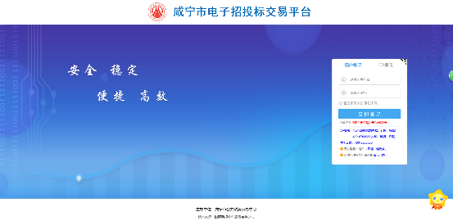
- 评标管理人员及评标专家登录页面：
- 地址： http://58.52.132.210:81/TPPingBiao/customframe4pb/loginPB
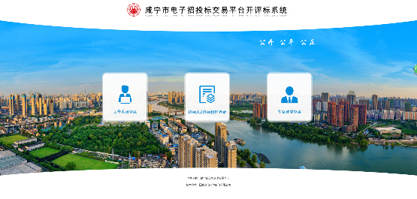

- 开标大厅登录页面：
- 地址：http://58.52.132.210:86/BidOpeningCS/bidopeninghallaction/hall/login
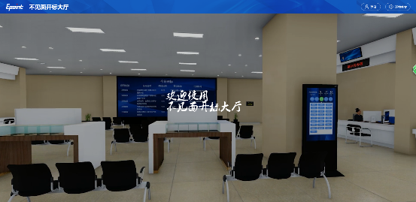

2.2、系统环境配置
- 兼容性视图设置【网页设置】
打开浏览器，在“工具”菜单→“兼容性视图设置”，如下图：
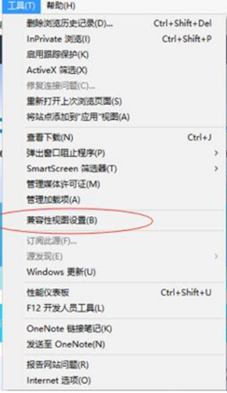
在点击弹出的页面中输入网址，点击”添加”按钮即可。如下图：
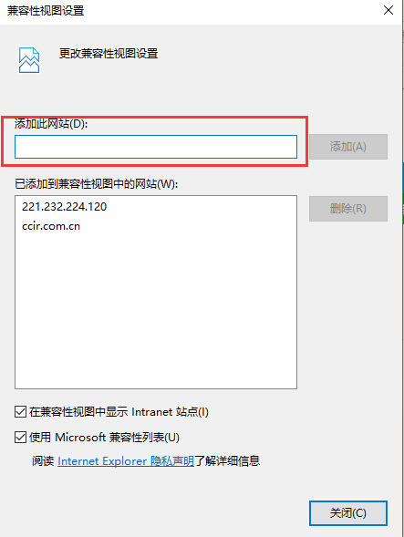
- Internet选项中安全站点设置【网页设置】
打开浏览器，在“工具”菜单→“Internet 选项”，如下图：
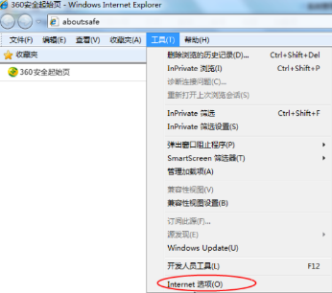
弹出对话框之后，请选择“安全”选项卡，具体的界面，如下图：
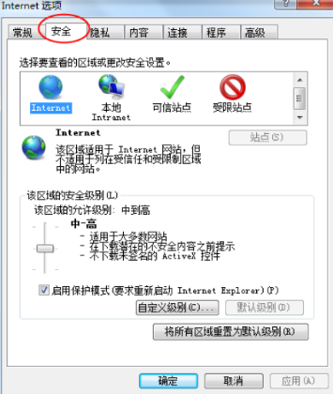
点击绿色的“受信任的站点”的图片，如下图：
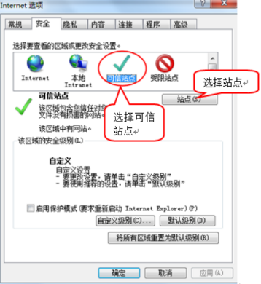
点击“站点”按钮，出现如下对话框，如下图：
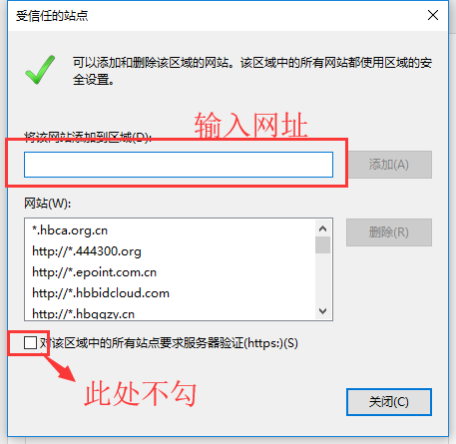
在添加网站区域，输入系统访问地址，点击添加后关闭即可。
- 受信任站点中自定义级别，ActiceX控件和插件设置均需启用【网页设置】
ActiceX控件设置同样是在Internet选项安全中，如下图：
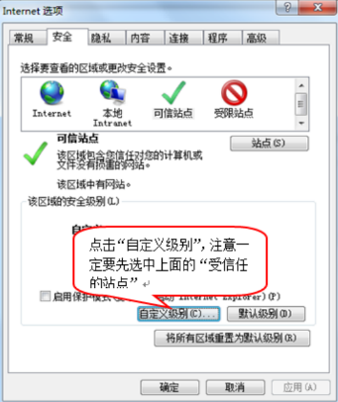
点击自定义级别，会出现一个窗口，把其中的 Activex 控件和插件的设置全部改为启用，如下图：
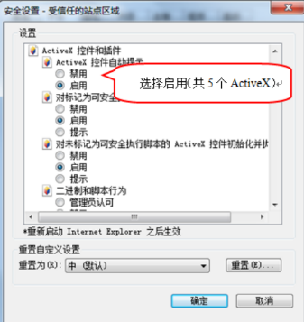
文件下载设置，开放文件下载的权限：设置为启用，如下图：
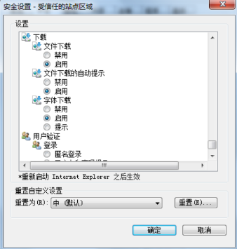
- 关闭拦截工具【关闭弹出窗口阻止】
上述操作完成后，如果系统中某些功能仍不能使用，请将拦截工具关闭再试用。比如在 windows 工具栏中关闭弹出窗口阻止程序的操作，如下图：
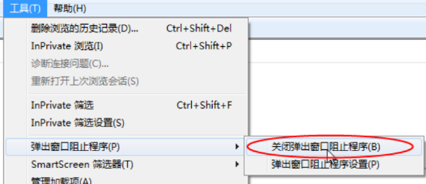

第二章 招标代理（招标人）

1、系统注册及页面介绍

1.1、系统注册
首次使用的用户需要进行用户注册，点击系统登录页面的免费注册按钮，弹出咸宁市电子招投标交易平台网上注册页面，等待5秒（用于浏览《咸宁市电子招投标交易平台服务协议》），点击同意按钮，进入主体注册页面，按照提示内容输入本单位真实、有效的内容进行注册，具体内容如下图所示，填写完成后点击确认完成注册。
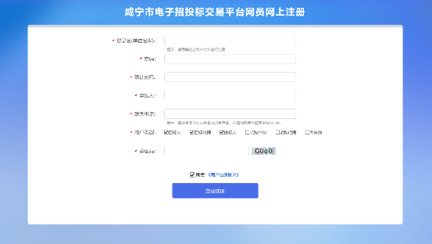
注意：
（1）登录名即单位名称全称；
（2）主体类型根据自己实际情况进行勾选；
（3）首次注册需要登录系统完善单位信息，保存并提交到中心管理端，中心管理端审核通过后重新登录方可开展业务；
（4）录入内容主要包括企业基本信息、营业执照信息及相关扫描件等内容。

1.2、系统页面介绍
登录到系统页面内容如下图：

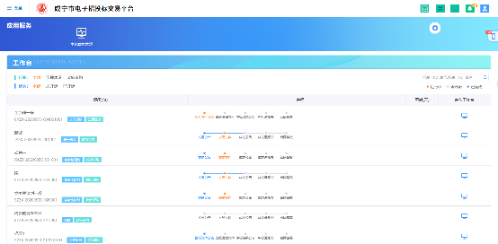
功能按钮介绍：
左上角菜单按钮，鼠标滑过显示所有菜单信息，主要包括招标业务和企业信息管理；
右上角提醒按钮，点击显示所有通知及待办信息；
右上角操作按钮，点击可显示单位名称，切换用户，维护用户信息，密码修改及注销登录操作。
右上角操作按钮，点击可跳转到云平台网站。
右上角操作按钮，点击可跳转到不见面开标大厅。
右上角操作按钮，点击可跳转到评标系统。

2、招标代理信息管理

2.1、基本信息
点击菜单-企业信息管理-基本信息，显示本单位的基本信息维护内容，在此处可进行填写，修改本单位的基本信息及扫描件信息。
注：提交后，系统将自动审核。

2.2、修改密码
点击菜单-企业信息管理-修改密码，可以维护本单位的密码信息。如下图：
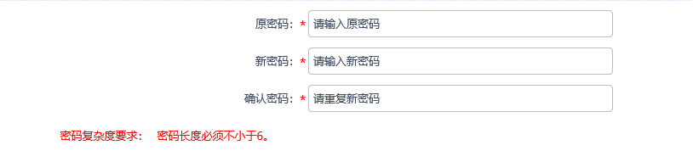
注：密码长度要大于6个字符。

2.3、变更历史
点击菜单-企业信息管理-变更历史，可以查看本单位的所有信息变更情况，主要包括基本信息、从业人员、获奖和业绩情况；点击右上角的点选可查看相应的变更信息内容。列表内容主要包括变更的内容、变更前内容、变更后内容、变更人和变更时间。

2.4、单位类型修改
点击菜单-企业信息管理-单位类型修改，可以修改本单位的单位类型；单位类型主要包括投标人、招标代理、招标人、采购单位、供应商、采购代理。
注：修改单位类型时需要插入身份识别锁。
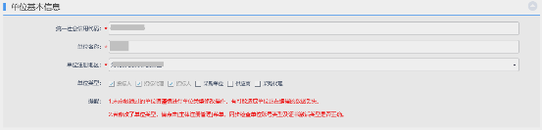
注：需要使用主锁登录，才有权操作。

2.5、CA管理修改
点击菜单-招标代理信息管理-CA管理修改，弹出证书激活页面。可以添加副锁并管理；主要包括证书激活内容和证书信息。内容如下图：
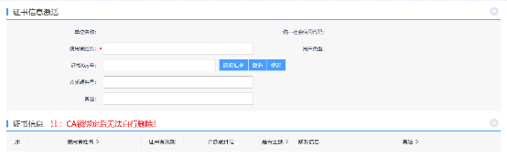
注：需要使用主锁登录，才有权操作。

3、招标业务

3.1、招标方案
招标方案主要包括项目注册和招标项目两项内容，分别为建立项目和新增项目标段内容，项目内容和标段内容填写完成后，均需上传到中心管理端进行审核；在招标方案中，只要审核通过的项目才能在添加标段信息时显示。

3.1.1、项目注册
①、项目注册
项目注册主要是用于新建项目，点击菜单-招标业务-招标方案-项目注册，显示项目注册列表页面；页面分布为新增按钮，状态选择按钮、搜索区和列表显示区。如下图：
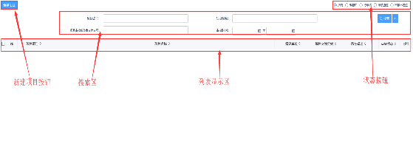
【新建项目】：点击可弹出新建项目注册页面；
【状态】：选择状态，可在列表显示区显示相应状态的项目内容；
【搜索区】：可根据项目编号、项目名称和审核时间精确搜索项目；
【列表显示区】：新建项目保存后，显示在列表显示区内。
流程：点击新建项目按钮，弹出页面，主要填写内容包括项目信息、建设单位信息、项目审批（核准、备案）文件、项目投资组成、项目招标主体信息、附件信息、处理历史。
注：项目投资组成中，项目投资总额等于投资构成 的总和，即为100%；其他信息中的建筑面积，在项目信息中，项目交易分类为房屋建筑工程时，必须填写；扫描件中所有带红星的内容全部需要准确填写。
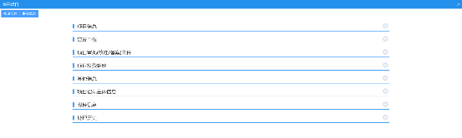
所有内容填写完善后，需要点击左上角的提交信息按钮，在弹出的页面中，点击确认提交按钮，自动发送到中心管理端登记。
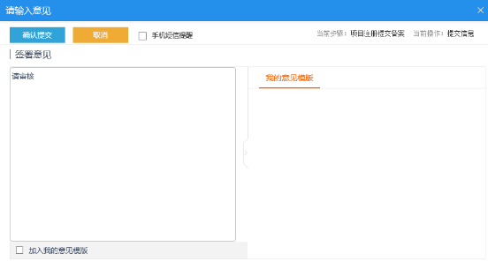

②修改项目
新建项目保存后，会在列表显示区内显示出项目的信息内容；未上报的项目，状态显示为编辑中，此时可点击操作下面的（小铅笔）按钮，进行修改项目信息内容；在修改项目时，可点击右上角的（流程追踪按钮）按钮，查看项目的流程图、办理过程和步骤说明信息。修改项目及查看流程如下图：
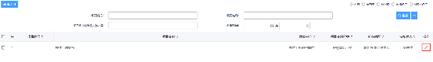
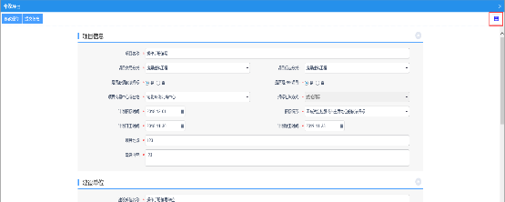

3.1.2、招标项目
招标项目主要是用于新建标段，点击菜单-招标业务-招标方案-招标项目，显示项目标段页面；页面分布为新增按钮，状态选择按钮、搜索区和列表显示区。如下图：
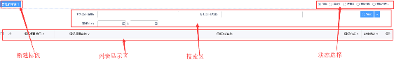
【新建招标项目】：点击可弹出新建标段页面；
【状态】：选择状态，可在列表显示区显示相应状态的项目内容；
【搜索区】：可根据项目编号、项目名称和审核时间精确搜索项目；
【列表显示区】：新建标段保存后，显示在列表显示区内。
流程：点击新建招标项目按钮，弹出选择页面，此处需要选择已经审核通过项目注册中的内容进行添加标段操作，点选项目后，确认选择，弹出标段需要填写的页面，主要填写内容包括项目信息、招标单位、招标项目信息、标段（包）信息、招标项目计划、招标委托合同、相关招标项目信息、附件信息等内容。
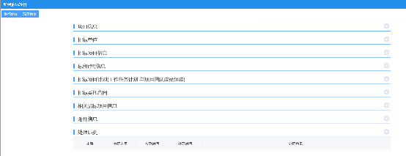
其中项目标段（包）信息，需要点击新增标段按钮，进行添加标段信息；主要包括标段（包）名称、标段（包）分类、标段（包）内容、是否依法必须招标项目、资审方式、合同估算价、计划开竣工时间等。如下图：
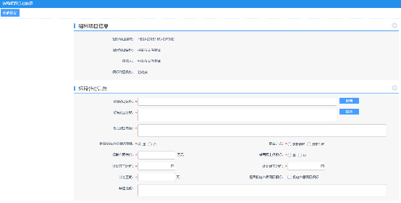
所有信息添加完成后，点击提交信息；弹出页面点击确认提交提交到中心管理端进行审核，审核通过后可进行后续操作。
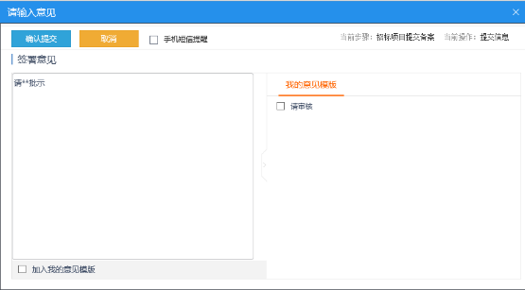

3.2、投标邀请书
在招标方案-招标项目中，添加标段时，在招标项目信息中，若招标方式选择为邀请招标，则会在投标邀请书中显示该标段内容，选择该标段信息添加需要邀请的单位信息。
点击菜单-招标业务-投标邀请书，点击新增邀请按钮，弹出发出邀请函页面，主要包括标段（包）信息、邀请函信息、邀请函信息（非通用）、联系方式、邀请单位信息、相关电子件，如下图：
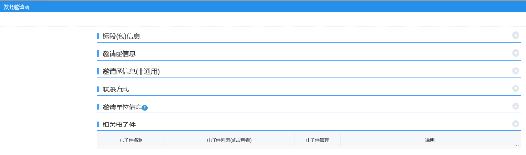

其中邀请单位信息中，需要点击新增邀请单位按钮，添加需要邀请的单位； 如下图所示：
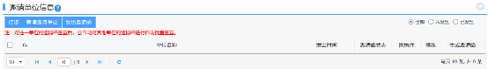

弹出邀请单位录入页面，在此页面中点击填写信息下面的选择按钮（如下图所示），显示所有在诚信库中已经审核通过的企业供选择。
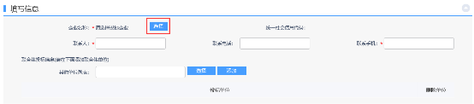
选择完成后，返回到挑选标段（包）页面，进行发送邀请函，在发送邀请函之前需要先对邀请函进行盖章，点击生成邀请函下面的按钮，进行邀请函生成并签章（签章需要身份识别锁）。所有邀请单位生成并签章完毕后（签章为批量签章，即签次，所有邀请函同步签章），勾选该单位，点击发出邀请函按钮，可将邀请信息发送到该单位的系统中。
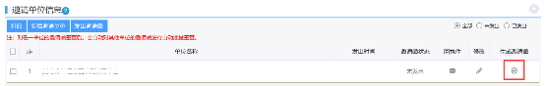
邀请函发出后，点击确认录入完毕即可完成投标邀请操作。

3.3、资格预审
资格预审显示的信息的要求为：在招标项目阶段-新增标段（包）信息中，资审方式选择了资格预审的选项，那么在此项目招标之前需要进行资格预审的流程。资格预审主要包括场地预约、场地变更、发布公告等信息，下面会逐一介绍；

3.3.1、资审场地预约
点击招标业务-资格预审-资审场地预约，弹出新增场地预约页面，如下图：
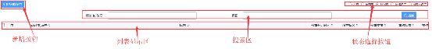
【新建场地预约】：点击可弹出新建标段页面；
【状态】：选择状态，可在列表显示区显示相应状态的项目内容；
【搜索区】：可根据标段（包）编号和标题内容精确搜索项目；
【列表显示区】：新建标段保存后，显示在列表显示区内。
流程：点击新建场地预约按钮，弹出选择标段（包），进入场地预约界面，主要选择资审场地使用时间、资审评审室，需要生成场地使用申请单并签章。详细如下图：
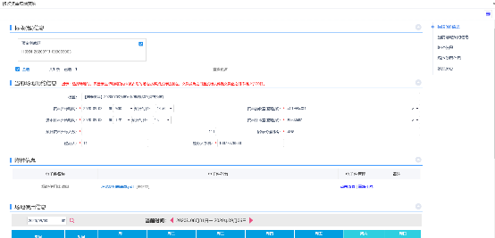
选择完成并签章完成后，点击提交信息-确认提交，中心审核通过，完成场地预约。
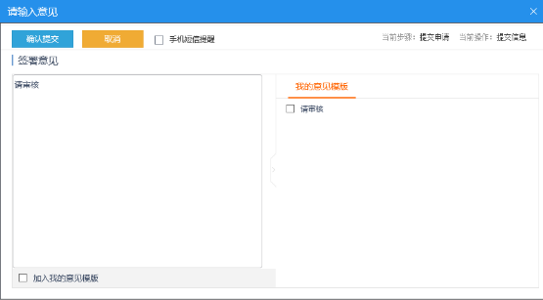

3.3.2、资审场地变更
点击招标业务-资格预审-资审场地变更，弹出新增资审场地变更页面，如下图：
点击新增资审场地变更，选择需要修改开标时间或场地的标段信息，点击确认按钮，进行时间及场地的修改。
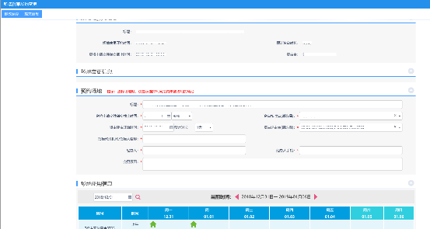
修改保存后，点击提交信息-确认提交即可完成场地变更操作。

3.3.3、发布资审文件（公告）
点击菜单-招标业务-资格预审-发布资审文件（公告），弹出新增资审文件页面，点击新增资审文件按钮，弹出挑选标段（包）列表，所有资审场地预约通过的项目在此页面显示，选择要增加资审文件的项目点击确定，进行新增资审文件（公告）明细完善。主要包括招标项目信息、标段（包）信息、公告信息、联系方式、资格预审文件信息、相关电子件等内容。（详细信息请登录系统查看）
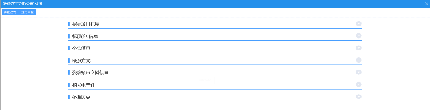
其中在资格预审文件信息中，需要完善信息后点击下方的资审文件制作中的制作按钮，如下图：
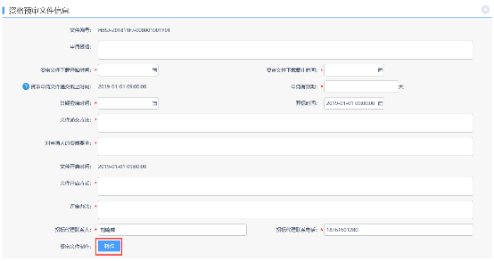
点击制作按钮后，先选择示范文本（资格预审的只有两套范本，铁路总价承包和房屋建筑工程施工），选择示范文件之后进入资格预审文件制作页面。如下图：
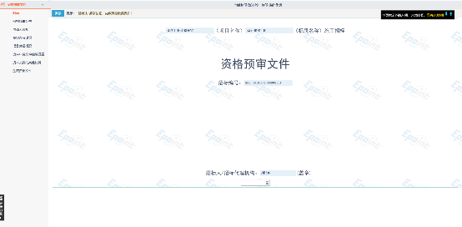
按照左侧目录封面、资格预审公告、申请人须知、资审办法设置、项目建设概况等内容进行填写，填写完善后，点击左侧导航栏中最下方的生成资审文件，进行文件生成；文件生成首先需要将所有的内容转换成PDF文件，点击资格预审正文后面的转换按钮进行转换，转换完成后，点击盖章（需要插锁），最终生成招标文件（可下载）。如下图：
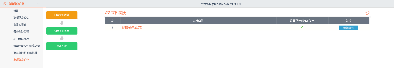
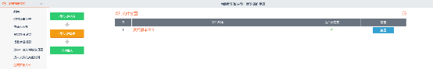
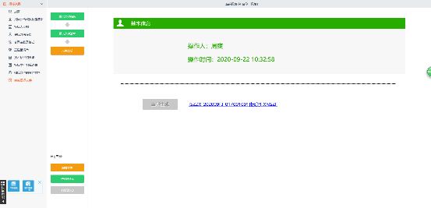

3.3.4、资审文件澄清和修改
点击菜单-招标业务-资格预审-资审文件澄清和修改，弹出新增资审澄清页面。如下图：
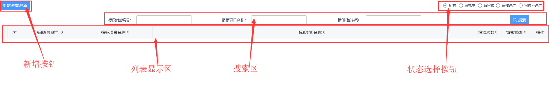
点击新增资审澄清按钮，弹出挑选标段（包）页面（此页面仅显示已经发布资格预审公告的标段信息），选择标段后点击确认按钮，进入新增资审文件页面，主要包括资审招标项目信息、标段（包）信息、澄清与修改内容、附件信息等内容。主要在澄清与修改内容中填写本次澄清修改的信息。
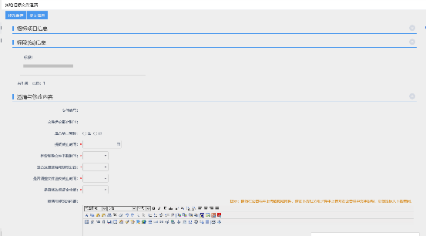
填写完成后，点击提交信息，即完成资审澄清信息，投标人可在投标系统查看资审澄清文件内容。

3.3.5、提问回复
点击菜单-招标业务-资格预审-提问回复，可查看投标人针对资审澄清文件的回复内容并进行回复。（详情请登录系统查看）；内容主要包括搜索区和列表显示区，如下图：
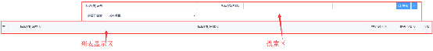

3.3.6、资审招标人评委备案
点击菜单-招标业务-资格预审-资审招标人评委备案，进入新增资审招标人评委页面，点击新增资审招标人评委按钮，弹出挑选标段信息。确认选择后进入新增招标人评委页面，主要包括招标项目、标段（包）信息，招标人评委、附件信息等内容。
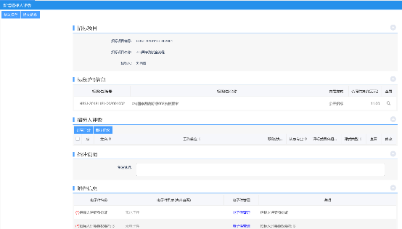
在招标人评委下，可新增评委，主要包括评委基本信息和详细信息内容。
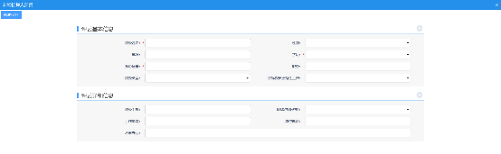
所有信息添加完善后，点击提交信息，确认提交即可完成新增招标人评委操作。

3.3.7、资审招标人评委变更
资审招标人评委变更，可以变更资审招标人评委。操作内容同资审招标人评委操作。

3.3.8、组建资审委员会
点击菜单-招标业务-资格预审-组建资审委员会，可以针对项目进行组建评标委员会，点击新增项目按钮，选择标段信息，确定后进入新增项目信息页面，在此页面可以进行设置专家、回避信息、抽取信息等操作。
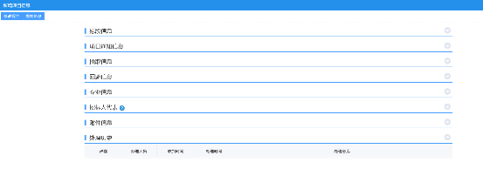
信息全部完善后，点击提交信息，确认提交。即可完成组建评标委员会操作。此功能主要用于对抽取评标专家时进行的一些控制，并非针对项目增加固定专家。

3.3.9、开启资审申请文件
点击菜单-招标业务-资格预审-开启资审申请文件，显示所有资格预审的项目，点击列表显示区中标段后面的操作按钮，可查看标段的参与单位信息内容，如下图：
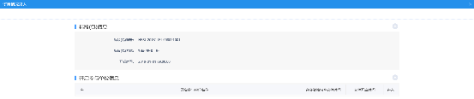

3.3.10、发送及查看资审结果通知书
点击菜单-招标业务-资格预审-发送及查看资审结果通知书，可进行新增资审结果，点击新增按钮后显示所有资审审核结束的标段。选择标段可以添加资格预审结果内容（从电子资审中获取），完善信息后，点击提交审核，确认提交即可完成操作。
其中通知书信息中可以修改资审通过通知确认书时长及异议提出截止时间。
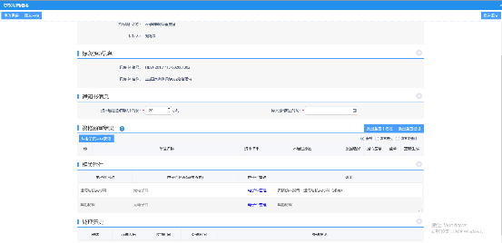

3.4、发标
发标中显示的内容为招标项目审核通过的数据和资格预审结果通知书发布的数据内容，项目开标的操作均在此模块下的子模块进行操作，主要包括场地预约、场地变更、发布招标文件等。下面会逐一介绍：

3.4.1、开标场地预约
点击菜单-招标业务-发标-开标场地预约，显示所有已经添加的招标项目审核通过的数据和资格预审已发布资审结果通知书的数据，在此页面可以进行开标场地预约。
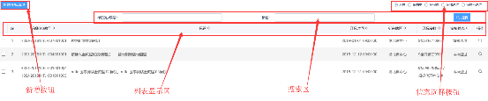
点击新增按钮，显示所有招标项目审核通过和资格预审发放结果通知书的数据信息，选择后，进行场地预约操作。主要包括标段（包）信息、场地预约、场地使用信息；需要在场地预约中选择时间及场地，生成场地预约使用申请单并签章。如下图：
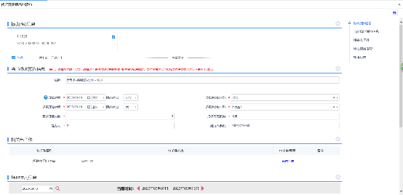
所有信息填写完成后，点击提交信息，中心审核通过后，预约场地成功。

3.4.2、开标场地变更
点击菜单-招标业务-发标-开标场地变更，显示所有已经预约场地的信息内容，点击新增，需要选择已经预约场地的标段内容，进行场地变更修改；主要修改开标时间及场地信息。如下图：
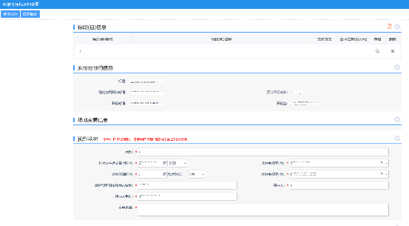
修改完成后，点击提交信息，确认提交，中心审核通过，修改预约场地成功。

3.4.3、发布招标文件（公告）
点击菜单-招标业务-发标-发布招标文件（公告），弹出新招标审文件页面，点击新增招标文件按钮，弹出挑选标段（包）列表，所有场地预约通过的项目在此页面显示，选择要增加招标文件的项目点击确定，进行新增招标文件（公告）明细完善。主要包括招标项目信息、标段（包）信息、文件信息、公告信息（通用）、公告信息（非通用）、保证金子账号信息、联系方式、保证金信息与制作电子招标文件、附件信息等内容。
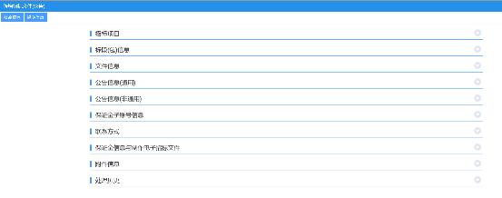
其中在保证金信息与制作电子招标文件中，需要完善信息后点击下方的招标文件制作中的制作按钮，如下图：
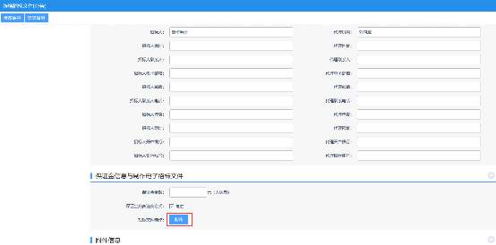
点击制作按钮后，先选择示范文本，选择示范文件之后进入招标文件制作页面。如下图：
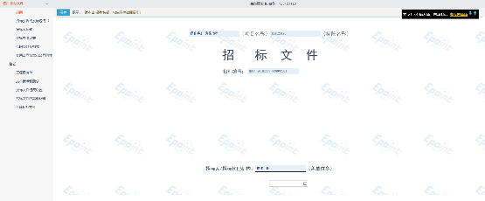
按照左侧目录封面、招标公告或投标邀请书、投标人须知、评标办法设置、合同条款及款式等内容进行填写，填写完善后，点击左侧导航栏中最下方的生成资审文件，进行文件生成；文件生成首先需要将所有的内容转换成PDF文件，点击招标文件后面的转换按钮进行转换，转换完成后，点击盖章（需要插锁），最终生成招标文件（可下载）。如下图：
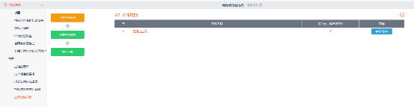
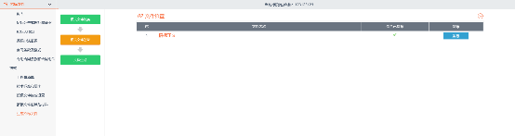
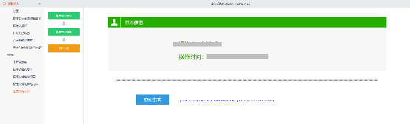

3.4.4、提问回复
点击菜单-招标业务-发标-提问回复，可查看所有澄清答疑文件，投标单位反馈的信息内容。主要包括搜索区和列表显示区。如下图：

3.4.5、答疑澄清文件
点击菜单-招标业务-发标-答疑澄清文件，可已经答疑澄清，点击新增答疑澄清文件，弹出所有已经发布招标公告的标段，选择变短可以进行新增答疑澄清文件。主要包括招标项目信息、标段（包）信息、澄清与修改内容、相关电子件等内容。如下图：
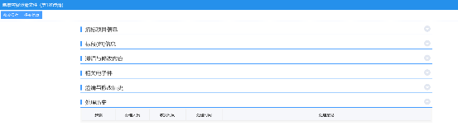
在澄清与修改内容中填写本次需要澄清修改的信息，点击提交信息，确认提交，投标单位可在投标系统中查看本次标段的答疑澄清内容。

3.4.6、控制价文件
点击菜单-招标业务-发标-控制价文件，可以对标段进行新增招标控制价操作，点击新增招标控制价，显示所有已经发布招标文件的内容，选择标段确定后可以针对标段添加相应的招标控制价内容。
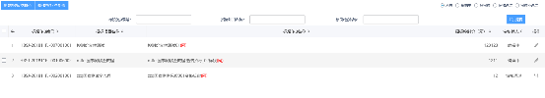
点击新增招标文件控制价，弹出新增招标控制价文件页面，主要包括招标项目信息、标段（包）信息、招标控制价信息、招标控制价公告及相关附件内容
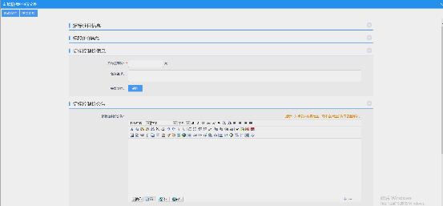
在招标控制价信息和招标控制价公告处填写完善后，点击修改保存按钮，确认提交即可完成招标文件控制价操作。

3.4.7、招标人评委
点击菜单-招标业务-发标-新增招标人评委，可针对标段新增评委人员；主要包括招标项目、标段（包）信息、招标人评委、备注说明、附件信息等内容。
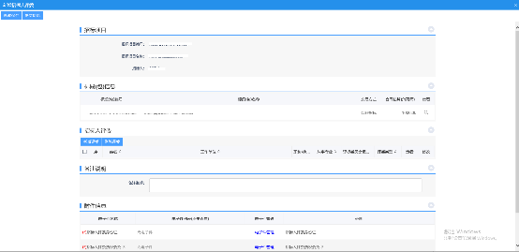
在招标人评委处，点击新增评委按钮，可以添加评委的基本信息及详细信息，如下图：
添加完成后，在附件信息中上传相关的扫描件内容，点击提交信息，确认提交即可完成新增招标人评委的操作。

3.4.8、招标人评委变更
招标人评委表更，可以变更招标人评委。操作内容同招标人评委操作。

3.4.9、组建评标委员会
点击菜单-招标业务-发标-组建评标委员会，可以针对项目进行组建评标委员会，点击新增项目按钮，选择标段信息，确定后进入新增项目信息页面，在此页面可以进行设置专家、回避信息、抽取信息等操作。（招标人、招标代理、投标人自动设置为回避单位，无需设置）
填写所需评审的专业信息后，点击提交信息，确认提交。即可完成组建评标委员会操作。此功能主要用于对抽取评标专家时进行的一些控制。

3.5、定标
定标主要对已经评完标的标段进行评标结果公示，绿色通道补充及中标结果通知书等管理与发送。

3.5.1、评标结果公示
点击菜单-招标业务-定标-评标结果公示，可以新增招标候选人公示，点击中标后选人公示按钮，弹出新增评标结果公示页面，主要包括招标项目信息、标段（包）信息，中标候选人信息、废标单位信息、评标结果公示信息、相关电子件等内容。右上角可以查看开标记录和评标报告。
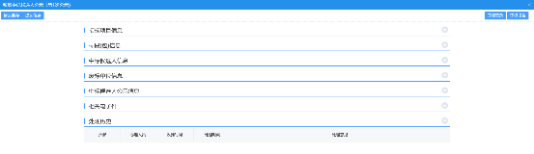
其中，中标候选人信息和废标单位信息自动获取评标系统中的数据比内容；在评标结果公示信息中可以添加公示始末时间等信息，相关电子件中必填的扫描件上传后，点击提交信息，确认提交，即完成评标结果公示的操作。

3.5.2、评标结果公示（重发）
针对已经发布过的评标结果公示，如存在投诉、举报等内容的，核查后再评标结果公示（重发）模块下重新操作。操作流程同评标结果公示。

3.5.3、中标结果公告与通知书
点击菜单-招标业务-定标-中标结果公告与通知书，可以在此页面添加中标结果内容，主要包括中标通知书和中标结果公告内容。
点击新增中标结果按钮，选择标段信息，进入新增中标结果公告页面，主要包括招标项目信息、中标结果信息、公告信息、中标通知书、招标结果通知书、附件信息等内容。
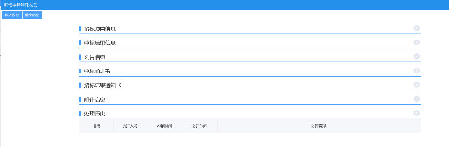
在中标结果信息中，点击标段后面操作下面的按钮，弹出挑选中标单位信息，如下图：
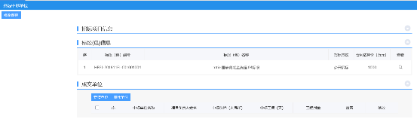
点击成交单位下的新增单位按钮，可以进行中标单位选择，如下图：
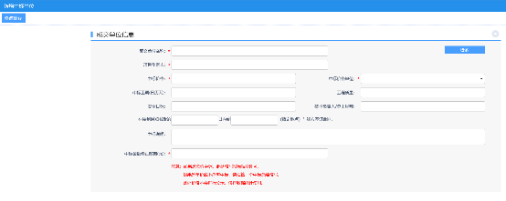
点击检索按钮，可以检索本标段前三名的投标单位进行选择，选择单位后点击确认，完善成交单位信息中的内容，修改保存。即可在新增中标结果公告中的中标通知下显示。（注：中标金额修正数据（元）为实际中标金额，不展示外网只作为统计使用；若税率或者单价中标，需要估算总金额后填写。）

3.5.4、绿色通道资料补充
点击菜单-招标业务-定标-绿色通道资料补充，可以在此页面补充招标项目中需要的扫描件内容。（注：只有房建类型项目有绿色通道补充内容）
点击新增材料补充，选择标段信息（显示项目注册时选择绿色通道的标段），完善扫描件内容后提交审核。需要完善的内容只包括附件信息，其他内容无法更改。如下图：
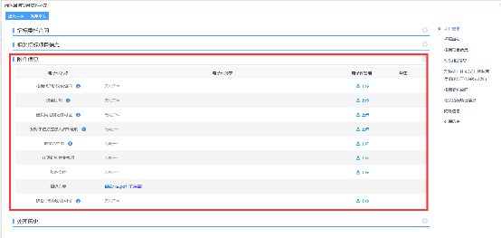

3.5.5、档案管理
点击菜单-招标业务-定标-电子档案下载，弹出电子档案下载列表页面，中标结果公告发布审核通过后的标段信息在此页面显示，用于招标代理对项目标段的电子档案进行查看、下载和存档使用；主要包括搜索区和列表显示区。如下图：
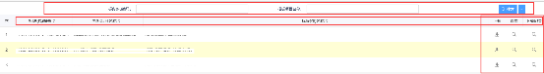
①搜索区包括标段（包）编号、招标项目名称和标段（包）名称
可根据搜索内容精确搜索标段信息；
②列表显示区主要包括序、标段（包）编号、招标项目名称、标段（包）名称、下载、查看和下载记录
下载：点击可下载该标段的电子档案内容
查看：点击可弹出查看页面，在改页面中可以在线浏览电子档案内容
下载记录：下载后，自动在下载记录中生成一条记录信息，主要包括下载人、所属单位和下载时间。

3.6、特殊情况

3.6.1、招标异常
点击菜单-招标业务-定标-特殊情况-招标异常，显示所有招标异常列表页面，显示所有招标异常信息。主要包括功能按钮、状态按钮、搜索区和列表显示区。如下图：
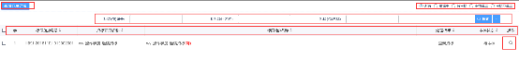
①功能按钮主要包括新增标段异常和删除标段异常
【新增标段异常】：点击可新增招标异常内容，主要包括异常处理和公告内容。
【删除标段异常】：状态为编辑中和审核不通过的，显示删除标段异常按钮，可选择项目点击进行删除操作。
②状态按钮主要包括所有、编辑中、待审核、审核通过和审核不通过
根据相应的状态可显示对应状态的内容
③搜索区主要包括标段（包）编号、招标项目名称、标段（包）名称和审核时间
可根据条件精确搜索到项目内容
④列表显示区主要包括序、标段（包）编号、招标项目名称、标段（包）名称、处理结果、审核状态和操作。
点击操作按钮可查看、修改招标异常内容。
注：招标异常需要中心端审核。

3.7、保证金管理
点击菜单-招标业务-保证金管理，显示保证金缴纳查询、保证金暂不退款和保证金自动退款查看。
保证金退款主要分为两种情况：
①中标结果公告发布后，次日系统自动退款未中标单位的保证金；
②中标人在合同备案完成后，系统次日自动退款。
关于退款的特殊情况：
①存在招标异常的标段，异常审核通过后，次日进行退款；②如果有暂不退款的标段，需要招标代理在系统中申请暂不退款，否则按照正常情况退款；③非原路退回的情况，由中心工作人员人工退款。

3.7.1、保证金缴纳查询
点击保证金缴纳查询，弹出保证金标段列表页面，主要按标段显示保证金到账情况，页面主要分为状态选择按钮、搜索区和列表显示区。如下图：
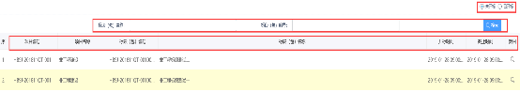
①状态按钮分为未开标和已开标
未开标点击标段后面的按钮，可查看保证金入账数目信息。（只能查看范围，不能查询具体数量）
已开标的可以点击标段后面的按钮，查询明细，主要包括保证金支付信息和报名缴纳情况。如下图：
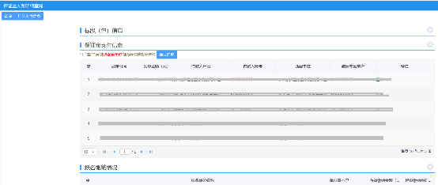
②搜索区主要包括标段（包）名称和标段（包）编号，可根据搜索内容进行详细查询。
③列表显示区主要包括序、项目编号、项目名称、标段（包）编号、标段（包）名称、开标时间、截止时间、数目和明细。

3.7.2、保证金暂不退款
点击保证金暂不退款按钮，弹出保证金暂不退款列表，主要是招标代理针对标段中的一家或多家投标单位的保证金进行操作暂不退款的功能。主要显示功能按钮、状态按钮、搜索区和列表显示区。如下图：
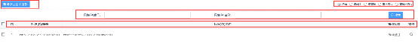
①功能按钮主要包括：新增保证金退款和删除保证金退款
新增保证金退款：点击可新增保证金退款记录
删除保证金退款：状态为编辑中和审核不通过时，显示删除保证金退款按钮，点击可删除记录。
②状态按钮主要包括：所有、编辑中、待审核、审核通过和审核不通过
③搜索区主要包括标段（包）编号和标段（包）名称，输入相应的信息可进行精确搜索；
列表显示区主要包括序、标段（包）编号、标段（包）名称、审核状态和操作。
点击操作中的按钮，可查看相应的记录信息内容。

3.7.3、保证金自动退款查看
点击保证金自动退款查看，弹出自动退款明细页面，主要是用于招标代理对保证金退款情况查看；主要显示内容为搜索区和列表显示区。如下图：
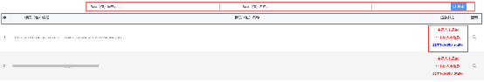
①搜索区主要包括标段（包）编号和标段（包）名称
根据搜索内容可精确搜索标段信息
②列表显示区主要包括序、标段（包）编号、标段（包）名称、退款状态和查看。
退款状态分为中标人退款、非中标人退款和非中标候选人退款，根据颜色可区分退款状态（红色为未退款，蓝色为已退款）；点击查看下面的按钮可以查看项目的详细信息。

3.8、辅助管理
点击菜单-招标业务-辅助管理-文件下载领取查看，主要用于招标代理针对项目查看资审文件和招标文件领取情况。主要显示为搜索区和列表显示区。如下图：
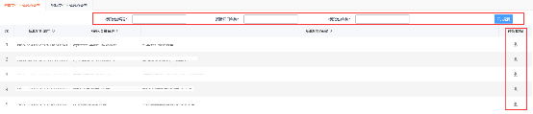
①搜索区主要包括标段（包）编号、招标项目名称和标段（包）名称
可根据搜索内容精确搜索标段信息
②列表显示区主要包括：序、标段（包）编号、招标项目名称、标段（包）名称和领取情况
点击领取情况下的按钮，可以查看该标段的投标单位领取信息，主要包括领取单位、领取人、领取时间等内容。

3.9、异议与投诉
异议与投诉主要是投标人与招标代理之间的一个环节，主要功能包括投诉、撤销投诉、回函查看、行政处罚告知书和行政处罚决定书。

3.9.1、投诉
点击菜单-招标业务-异议与投诉-投诉，弹出投诉页面，页面主要包括功能按钮、状态按钮、搜索区和列表显示区，如下图：
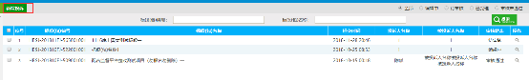
新增投诉：点击可新增投诉信息
状态按钮：主要包括全部、编辑中、待审核、已受理和审核不通过
搜索区：标段（包）编号、标段（包）名称
根据搜索条件可详细搜索
列表显示区：序号、标段（包）编号、标段（包）名称、提交时间、投诉人名称、被投诉人名称、审核状态和操作。

3.9.2、撤销投诉
点击菜单-招标业务-异议与投诉-撤销投诉，弹出撤销投诉页面，页面主要包括功能按钮、状态按钮、搜索区和列表显示区，如下图：
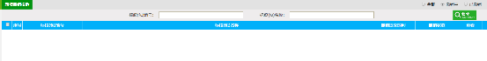
新增撤销投诉：点击可新增撤销投诉信息
状态按钮：主要包括全部、撤销中和已撤销
搜索区：标段（包）编号、标段（包）名称
根据搜索条件可详细搜索
列表显示区：序号、标段（包）编号、标段（包）名称、撤销提交时间、撤销状态和查看。

3.9.3、回函查看
点击菜单-招标业务-异议与投诉-回函查看，弹出回函查看页面，页面主要包括搜索区和列表显示区，如下图：
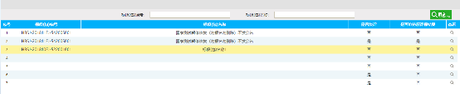
搜索区：标段（包）编号、标段（包）名称
根据搜索条件可详细搜索
列表显示区：序号、标段（包）编号、标段（包）名称、撤销提交时间、撤销状态和查看。

3.9.4、行政处罚告知书
点击菜单-招标业务-异议与投诉-行政处罚告知书，弹出行政处罚告知书页面，页面主要包括搜索区和列表显示区，如下图：
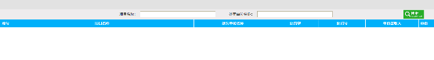
搜索区：标段（包）编号、标段（包）名称
根据搜索条件可详细搜索
列表显示区：序号、标段（包）编号、标段（包）名称、撤销提交时间、撤销状态和查看。

3.9.5、行政处罚决定书
点击菜单-招标业务-异议与投诉-行政处罚决定书，弹出行政处罚决定书页面，页面主要包括搜索区和列表显示区，如下图：
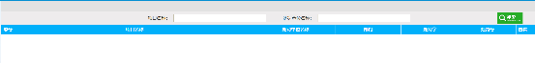
搜索区：标段（包）编号、标段（包）名称
根据搜索条件可详细搜索
列表显示区：序号、标段（包）编号、标段（包）名称、撤销提交时间、撤销状态和查看。

3.9.6、监督意见信息
点击菜单-招标业务-异议与投诉-监督意见信息，弹出监督意见信息页面，页面主要包括状态按钮和列表显示区，如下图：
状态按钮：未反馈和已反馈
点击显示相应状态的标段信息
列表显示区：序号、标段（包）编号、问题所在环节、反馈人、反馈时间和操作。

3.9.7、处理结果反馈
点击菜单-招标业务-异议与投诉-处理结果反馈，弹出处理结果反馈页面，页面主要包括功能按钮、状态按钮、搜索区和列表显示区，如下图：
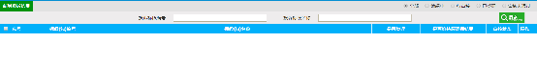
新增投诉结果：点击可以针对和投诉标段添加投诉处理结果内容
状态按钮：包括全部、编辑中、待审核、已受理和审核未通过
搜索区：投诉标段编号、投诉标段名称
根据搜索条件可详细搜索
列表显示区：序号、标段（包）编号、标段（包）名称、是否复评、是否维持原评标结果、审核状态和操作。

4、政府采购
政府采购主要用于采购类项目招标，主要分为计划注册、采购预告、开标前阶段、开标后阶段和异议与投诉。
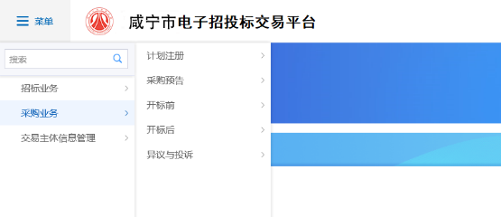

4.1、计划注册
项目注册主要用于填写项目报建的基本信息及采购计划相关附件内容。点击菜单-采购业务-计划注册-项目注册，显示项目注册列表页面；页面分布为新增按钮，状态选择按钮、搜索区和列表显示区。如下图：
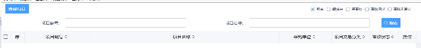
点击新建项目，显示需填写内容，如下图：
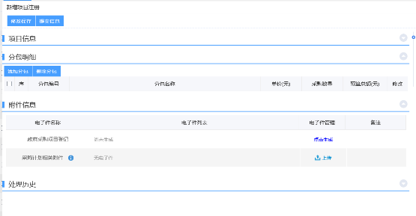
项目信息填写基本信息内容，分包明细填写分包内容，填写完善后，需生成政府采购项目登记表并签章，上传相关附件内容后，提交信息到中心端审核。（同招标业务-招标方案-项目注册）

4.2、开标前阶段
开标前阶段主要包括场地预约、场地变更、邀请招标、招标公告、招标文件、答疑文件、变更公告和提问回复。如下图：
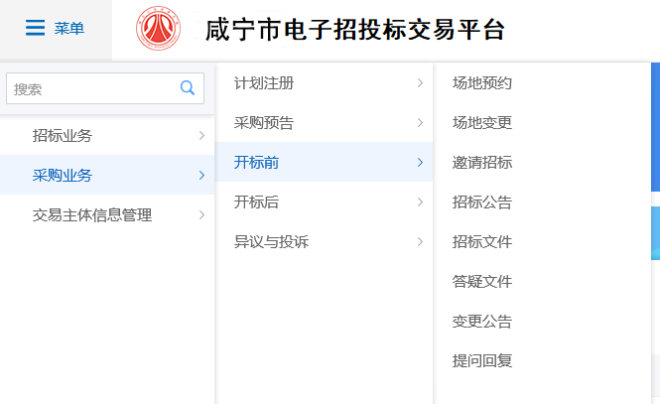

4.3.1、场地预约
点击菜单-采购业务-开标前-场地预约，显示所有已经审核通过的政府采购项目注册数据，点击新增开标场地，选择标段，完善开标时间、开标室、评标时间、评标室及联系人等信息。
（操作同3.4.1招标业务场地预约）
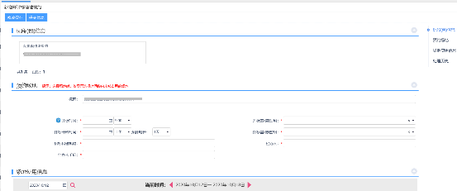

4.3.2、场地变更
点击菜单-采购业务-开标前-场地变更，显示所有已经预约场地的政府采购信息内容，点击新增开评标场地变更，需要选择已经预约场地的标段内容，进行场地变更修改；主要修改开标时间及场地信息（操作同3.4.2招标业务场地变更）。如下图：
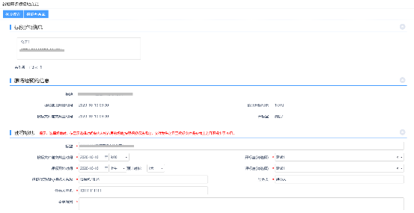

4.3.3、邀请招标
点击菜单-采购业务-开标前-邀请招标，点击新增邀请，显示所有采购方式为要邀请招标的标段，选择标段后，完善相关数据。完善数据后，点击左上角的录入邀请单位按钮，会显示邀请单位信息内容，点击新增邀请单位，进行供应商选择、邀请；选择供应商后，生成邀请函并签章，然后发出邀请函，即走完邀请流程；所有邀请单位都发出邀请函后，返回到下图页面后，点击确认录入完毕即可。
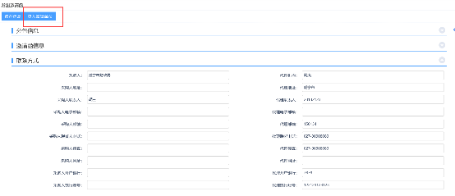
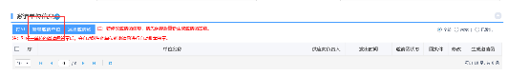

4.3.4、招标公告
点击菜单-采购业务-开标前-招标公告，点击新增交易公告显示挑选分包页面，展示所有项目报建审核通过的标段，选择标段后录入公告信息，主要包括发布媒体、公告内容、技术参数及资质要求扫描件，填写完善后，生成招标公告并签章提交中心审核。

4.3.5、招标文件
点击菜单-采购业务-开标前-招标文件，点击新增交易文件，显示所有已经发布公告的标段；选择标段后录入文件发售时间并制作文件，完成后提交信息到中心端审核。
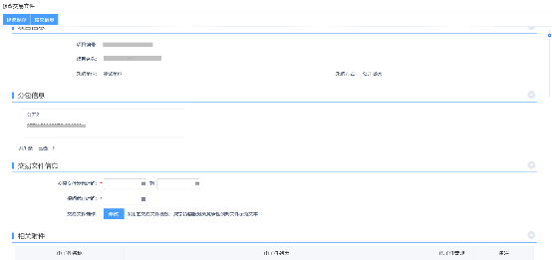

4.3.6、答疑文件
点击菜单-采购业务-开标前-答疑文件，点击新增答疑，显示所有已经发布文件的标段；选择标段后录入答疑信息内容，完成后提交信息到中心端审核。
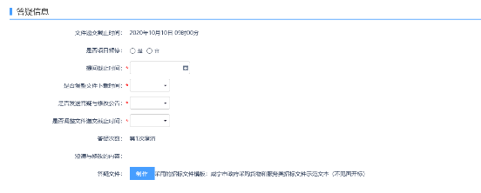

4.3.7、变更公告
点击菜单-采购业务-开标前-变更公告，点击新增变更公告，显示所有已经发布公告的标段；选择标段后可变更表明截止时间以及公告内容。
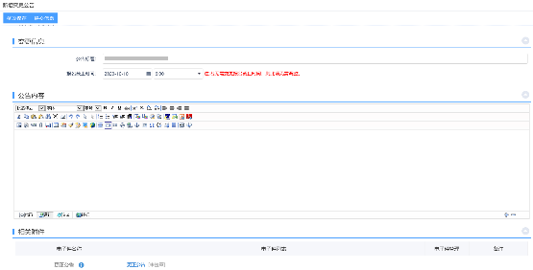

4.3.8、提问回复
点击菜单-采购业务-开标前-提问回复，可查看所有澄清答疑文件，投标单位反馈的信息内容。可对提问的内容进行回复。

4.3、开标后阶段
开标后阶段主要包括中标（成交）结果公示、中标（成交）通知书、合同备案、书面报告备案、采购异常和标后数据下载；如下图：
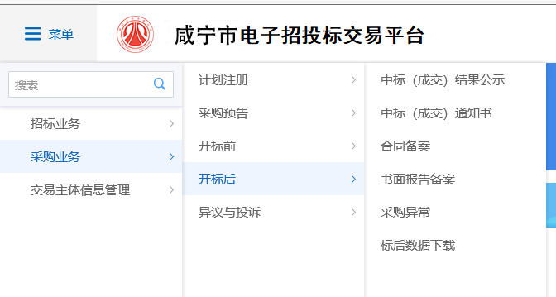

4.3.1、中标（成交）结果公示
点击菜单-采购业务-开标后-中标（成交）结果公示，显示评标结果公示页面，点击新增成交公告，弹出选择标段内容，选择标段后完善公示内容（又上角可手动同步评标结果内容）。
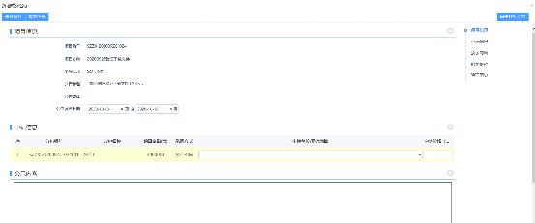
完善内容后，点击提交信息，提交到中心端审核。

4.3.2、中标（成交）通知书
点击菜单-采购业务-开标后-中标（成交）通知书，点击新增成交通知书显示所有公示通过的内容，选择标段后，选择中标单位，提交中心端审核。详细内容如下：
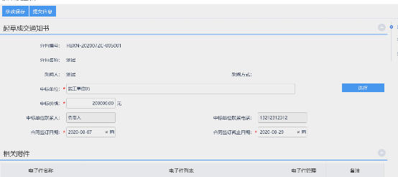

4.3.3、采购异常
采购异常同业务系统异常。

4.4、异议与投诉
异议与投诉主要包括异议回复、投诉、撤销投诉、处理结果和转办投诉结果。异议投诉同工程类操作，详见招标业务3.9。
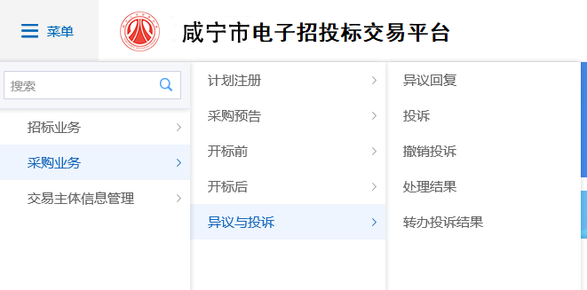

第三章 投标人

1、系统注册
首次使用的用户需要进行用户注册，点击首页的右侧的立即登录按钮下方的免费注册按钮，弹出咸宁市电子招投标交易平台网上注册页面，等待5秒（用于浏览《咸宁市电子招投标交易平台服务协议》）），点击同意按钮，进入主体注册页面，按照提示内容输入本单位真实、有效的内容进行注册，具体内容如下图所示，填写完成后点击确认完成注册。
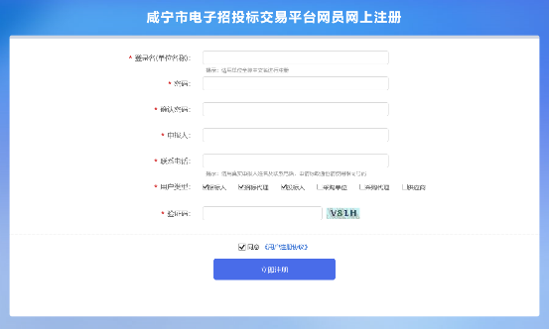
注意：
（1）登录名即单位名称，
（2）主体类型根据自己实际情况进行勾选。
（3）首次注册需要登录系统完善单位信息，保存并提交到中心管理端，中心管理端审核通过后重新登录方可开展业务。
（4）录入内容主要包括企业基本信息、营业执照信息及扫描件内容。

2、信息维护
注册完成后自动登录到系统，注册时注意选择主体类型为投标人（采购项目选择供应商）。
注册完成后，自动登录到系统进行信息维护。

2.1、首次登录
首次登录需要进行信息维护并提交；需要维护的信息主要包括基本情况、营业执照信息、附件内容、企业资质、项目负责人、职业资格、企业业绩、企业获奖等内容。（注：提交后自动审核通过，投标人需要对自己录入的诚信信息准确性负责。）
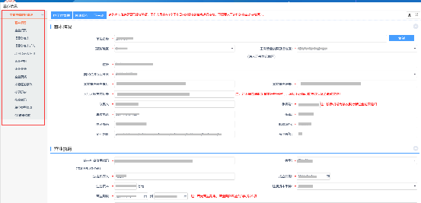
信息维护模块：首次登录默认显示信息维护页面，需要维护后提交；
功能切换按钮：主要包括招标公告、我的项目、中标项目；招标公告显示所有已经发送招标公告的工程项目信息，我的项目显示所有本单位下载招标文件的工程项目信息，中标项目显示本单位所有中标的工程项目信息。
提醒按钮：点击可查看所以待办信息；如下图：
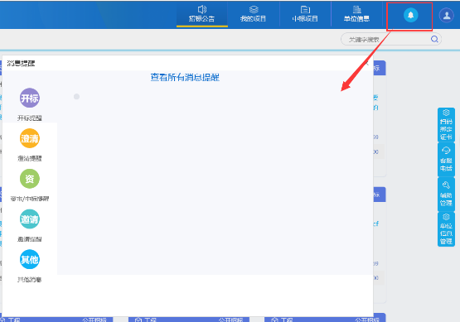

信息维护：首次验证通过后，可点击进行单位信息和个人信息更改以及退出登录操作。
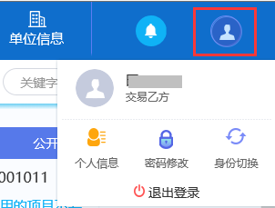

2.2、企业基本信息维护
基本信息维护完善后，点击提交信息，确认提交，发送到中心管理端进行信息登记。如下图：
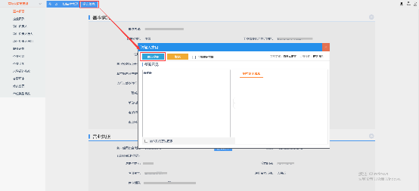
提交后自动审核通过，可进行投标工作。如下图：
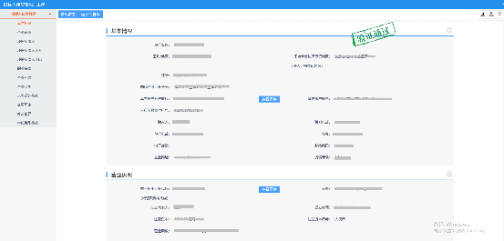

3、招标公告
招标公告内容中主要显示所有发布招标公告的工程信息，投标人可在招标公告中查看筛选标段信息进行投标工作，核验通过的企业登录默认显示招标公告页面。如下图：
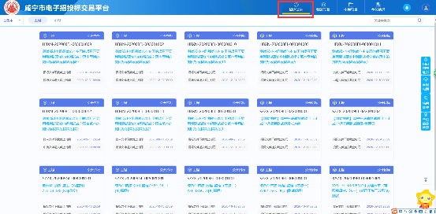

3.1、公告详情
招标公告下面的每一个框选内容为一个单独的工程项目招标信息，招标工信息内显示标段名称和标段编号，鼠标滑过可点击公告详情查看公告信息；在每一个框选中的右上角可以查看此项目的招标类别情况，分为公开招标和邀请招标。
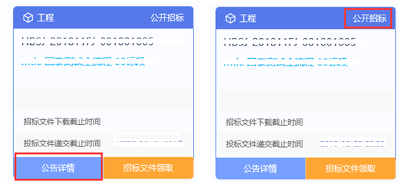
点击公告详情按钮，弹出查看招标公告内容，可以查看此工程项目详细招标信息。投标单位根据公告要求，开展投标工作。（详情请登录系统自行查看）

3.2、招标文件领取
决定投标某一个工程项目信息时，需要找到该招标公告信息，点击招标文件领取：
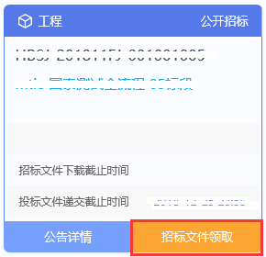
点击招标文件领取后，弹出招标文件领取或资审文件领取；内容主要包括招标项目信息、标段（包）信息、下载流程。
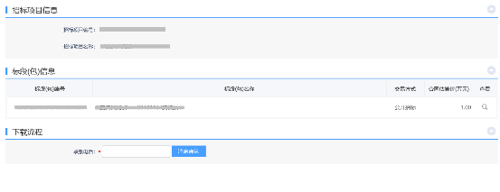
在标段（包）信息中，可点击查看下面的放大镜按钮，进行标段信息查看。主要包括招标项目的详细信息，标段合同估算价、计划开工及竣工时间等内容。
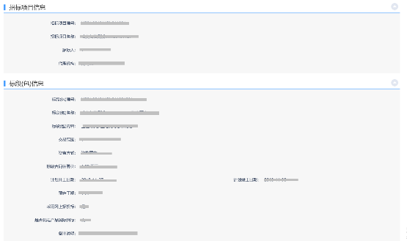
确认工程项目需要投标后，在招标文件领取或资审文件领取页面的下载流程中填写手机号码，点击消息确认按钮，显示下载投标文件。点击下载招标文件按钮可进行招标文件下载，下载招标文件后，该工程信息出现在我的项目列表中，进行后续上传投标文件等操作。如下图：
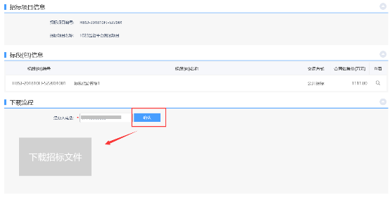

（下载的招标文件为固定格式，需要使用投标工具制作软件打开。下载招标文件后，在当前页面右下方会显示下载投标工具制作软件的下载连接，如下图：）
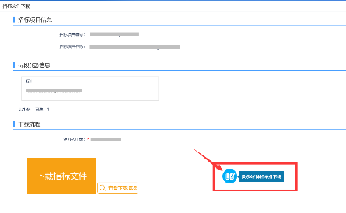

4、我的项目
我的项目中主要显示所有本单位下载过招标文件的工程项目以及邀请本单位投标的工程项目信息。
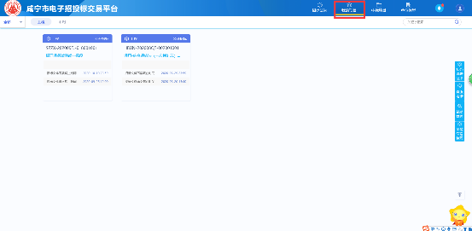

4.1、项目详情
点击项目详情可以查看项目公告信息，功能同招标公告中公告详情。

4.2、项目流程
项目流程主要是针对我的项目中数据进行后续操作，主要包括投标前阶段、投标阶段、开/评标阶段和定标后的一些操作。
点击我项目，在我的项目中显示的工程项目信息，鼠标滑过点击项目流程按钮；显示项目流程的内容信息，如下图：
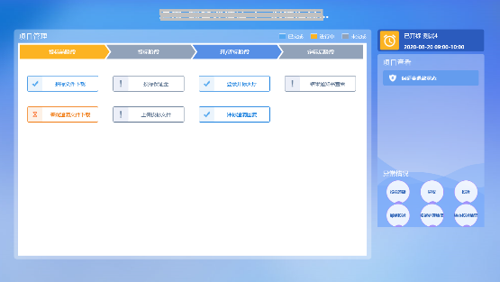

4.2.1、邀请招标
邀请招标显示页面内容如下：
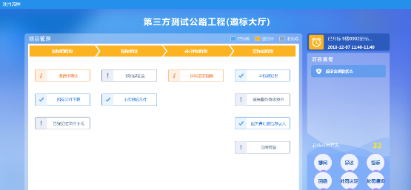

邀请书确认
点击邀请书确认，弹出邀请书确认页面，可以查看邀请函信息；点击邀请函可以看邀请函内容；需要完善填写信息中的内容点击确认参加或者确认不参加。
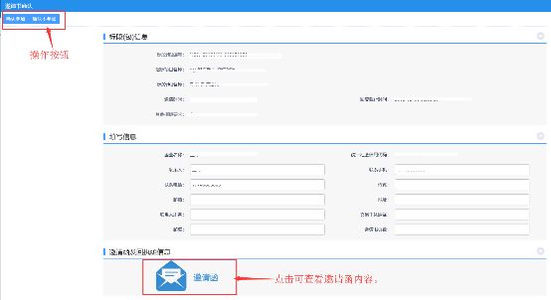 点击确认参加或者确认不参加按钮，弹出生成回执函页面，需要投标单位在应邀投标确认书上签章并提交。（确定参加与否，均需签章回执函并提交）
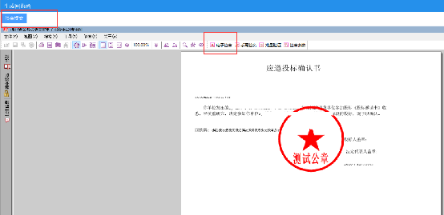

②招标文件下载
点击招标文件下载，弹出招标文件下载页面，可查看下载列表内容，如下图：
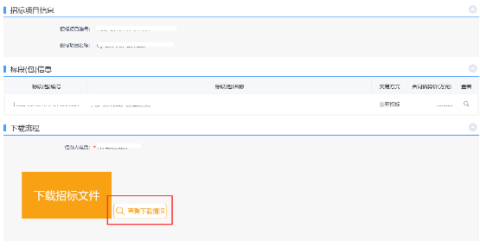

答疑澄清文件下载
答疑澄清文件下载，主要是在招标代理针对标段发出答疑澄清时，投标单位可以在此处点击答疑澄清文件下载按钮进行下载答疑澄清文件。

④投标保证金
投标保证金，主要用于查询保证金是否已经到账。

⑤上传投标文件
下载招标文件后，用投标制作软件制作好投标文件内容后，点击上传投标文件进行上传，点击上传投标文件按钮，弹出上传投标文件页面，在投标文件上传页面中点击上传投标文件可以进行投标文件上传操作。
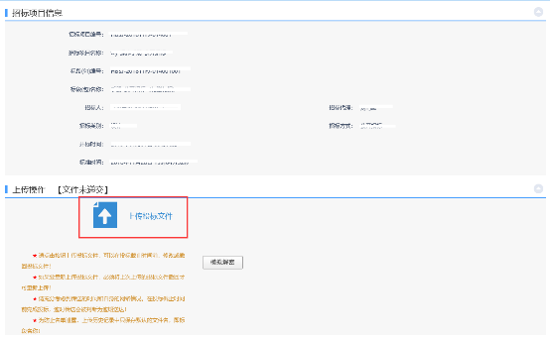

⑥评标澄清回复
开标时间开始后，可以在此处查看评标澄清回复内容。

⑦结果通知书查看
结果通知书查看分为两种情况，一种是中标单位显示内容，另一种是未中标单位显示内容。

1、中标单位显示及操作
中标单位主要显示中标通知书、信息服务费收费单、服务费汇款信息录入和合同签署内容。如下图：
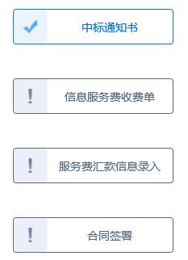
中标通知书：点击弹出打印中标通知书页面，可查看、打印中标通知书信息；
信息服务费收费单：中心管理端财务人员发出信息服务费收费单（场地服务费收费单）之后，投标单位可在此处点击查看收费单信息；
服务费汇款信息录入：中心管理端发出收费单信息后，投标单位需要在页面上传汇款单据等信息，主要包括标段信息、收件信息、相关附件（汇款单）等内容。填写完善后，点击提交信息，会将服务费汇款内容发送到中心管理端审核；审核通过之后发起合同签署。
合同签署：中心端审核通过服务费收费单信息后，投标单位点击合同签署，可以发起合同登记，主要包括中标人信息、合同信息、附件信息内容。完善后点击提交，提交到中心端审核。审核通过后，如下图：
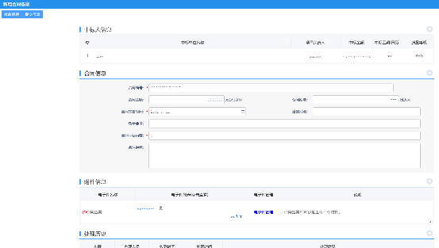

2、未中标单位显示及操作
未中标单位主要显示内容为结果通知书查看，如下图：
中标结果通知书查看：点击弹出打印招标结果通知书页面，显示中标结果通知书信息。

4.2.2、公开招标（资格预审）
资格预审页面显示内容如下：
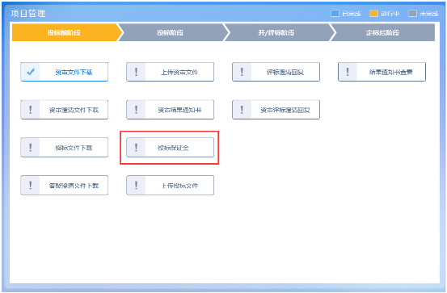

①资审文件下载
点击可查看、下载资审文件内容。

②资审澄清文件下载
资审澄清文件下载，主要是在招标代理针对标段发出资审澄清时，投标单位可以再此处点击资审澄清文件下载按钮进行下载资审澄清文件。

③招标文件下载
点击招标文件下载，弹出招标文件下载页面，可查看下载列表内容，如下图：

④答疑澄清文件下载
答疑澄清文件下载，主要是在招标代理针对标段发出答疑澄清时，投标单位可以再此处点击答疑澄清文件下载按钮进行下载答疑澄清文件。

⑤上传资审文件
上传资审文件主要用于投标单位上传资审文件信息，点击弹出上传资审申请文件页面，主要显示招标项目信息和上传操作。如下图：
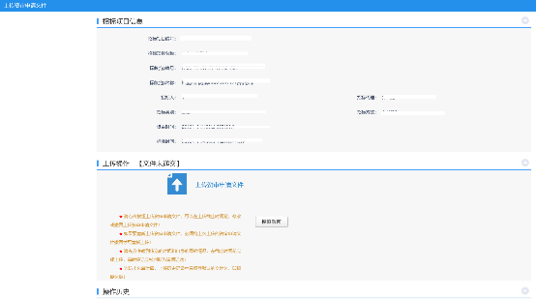

⑥资审结果通知书
资审结果通知书主要用于查询资审结果信息，点击弹出资审结果通知书页面，主要显示标段（包）信息和资审结果通知书和回执函信息。如下图：
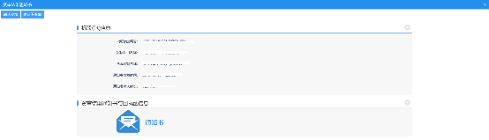
点击通知书可以查看，资审结果通知书内容，点击左上角确认参加或者确认不参加按钮确定是否参加后续投标。

⑦投标保证金
投标保证金，主要用于查询保证金是否已经到账。

⑧上传投标文件
下载招标文件后，用投标制作软件制作好投标文件内容后，点击上传投标文件进行上传，点击上传投标文件按钮，弹出上传投标文件页面，在投标文件上传页面中点击上传投标文件可以进行投标文件上传操作。

⑨评标澄清回复
开标时间开始后，可以在此处查看评标澄清回复内容。

⑩资审评标澄清回复
资审评标澄清回复，可以在此处查看资审澄清回复内容。

⑪结果通知书查看
结果通知书查看分为两种情况，一种是中标单位显示内容，另一种是未中标单位显示内容。

1、中标单位显示及操作
中标单位主要显示中标通知书、信息服务费收费单、服务费汇款信息录入和合同签署内容。如下图：
中标通知书：点击弹出打印中标通知书页面，可查看、打印中标通知书信息；
信息服务费收费单：中心管理端财务人员发出信息服务费收费单（场地服务费收费单）之后，投标单位可在此处点击查看收费单信息；
服务费汇款信息录入：中心管理端发出收费单信息后，投标单位需要在页面上传汇款单据等信息，主要包括标段信息、收件信息、相关附件（汇款单）等内容。填写完善后，点击提交信息，会将服务费汇款内容发送到中心管理端审核；审核通过之后发起合同签署。
合同签署：中心端审核通过服务费收费单信息后，投标单位点击合同签署，可以发起合同登记，主要包括中标人信息、合同信息、附件信息内容。完善后点击提交，提交到中心端审核。审核通过后，如下图：

2、未中标单位显示及操作
为中标单位主要显示内容为招标结果通知书查看，如下图：
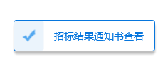
中标结果通知书查看：点击弹出打印招标结果通知书页面，显示中标结果通知书信息。

4.2.3、公开招标（资格后审）
资格后审页面显示如下：
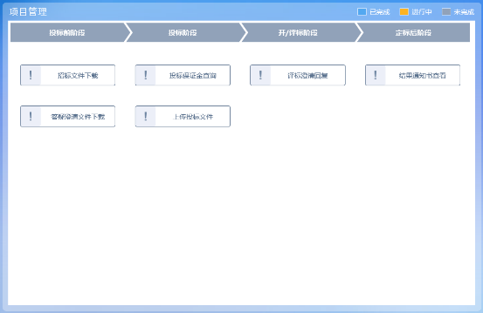

①招标文件下载
点击招标文件下载，弹出招标文件下载页面，可查看下载列表内容，如下图：

②答疑澄清文件下载
答疑澄清文件下载，主要是在招标代理针对标段发出答疑澄清时，投标单位可以再此处点击答疑澄清文件下载按钮进行下载答疑澄清文件。

③投标保证金查询
投标保证金查询，主要用于查询保证金是否已经到账。

④上传投标文件
下载招标文件后，用投标制作软件制作好投标文件内容后，点击上传投标文件进行上传，点击上传投标文件按钮，弹出上传投标文件页面，在投标文件上传页面中点击上传投标文件可以进行投标文件上传操作。

⑤评标澄清回复
开标时间开始后，可以在此处查看评标澄清回复内容。

⑥结果通知书查看
结果通知书查看分为两种情况，一种是中标单位显示内容，另一种是未中标单位显示内容。

1、中标单位显示及操作
中标单位主要显示中标通知书、信息服务费收费单、服务费汇款信息录入和合同签署内容。如下图：
中标通知书：点击弹出打印中标通知书页面，可查看、打印中标通知书信息；
信息服务费收费单：中心管理端财务人员发出信息服务费收费单（场地服务费收费单）之后，投标单位可在此处点击查看收费单信息；
服务费汇款信息录入：中心管理端发出收费单信息后，投标单位需要在页面上传汇款单据等信息，主要包括标段信息、收件信息、相关附件（汇款单）等内容。填写完善后，点击提交信息，会将服务费汇款内容发送到中心管理端审核；审核通过之后发起合同签署。
合同签署：中心端审核通过服务费收费单信息后，投标单位点击合同签署，可以发起合同登记，主要包括中标人信息、合同信息、附件信息内容。完善后点击提交，提交到中心端审核。审核通过后，如下图：

2、未中标单位显示及操作
为中标单位主要显示内容为招标结果通知书查看，如下图：
中标结果通知书查看：点击弹出打印招标结果通知书页面，显示中标结果通知书信息。

5、中标项目
中标项目主要显示本单位已经中标的项目信息，点击项目中的项目流程按钮可以查看中标项目所有流程内容。

6、政府采购内容
登录业务系统，在左上角可以选择采购类型，选择采购则显示所有政府采购项目。
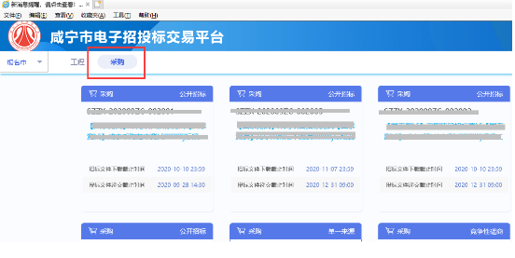
鼠标滑过，点击招标文件领取，输入经办人电话，点击确认后，可下载招标文件。（注：下载招标文件即代表报名成功。）
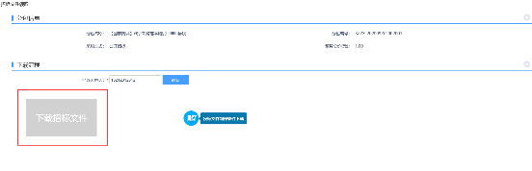
下载文件右侧有投标工具制作软件下载连接。
下载文件成功后，项目则跳转到我的项目中。在我的项目中鼠标滑过项目点击项目流程，则进入项目流程管理页面，可下载答疑澄清文件、上传投标文件、跳转到开标大厅及查看通知书或中标结果通知。（同工程类项目管理操作。）
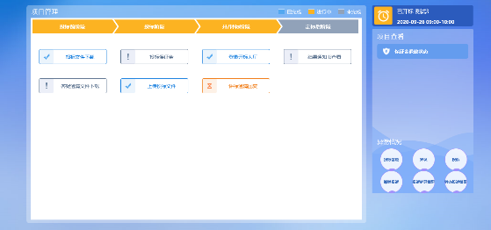
中标的项目会跳转到中标项目，可查看所有环节流程内容。（同工程类项目管理操作）

